Сетевые удаленные ресурсы
Оглавление

Сетевые удаленные ресурсы
Модуль RSU ведет записи сетевых удаленных ресурсов и использует их для двух основных сценариев:
- администратор или комплектатор настраивает записи ресурсов на странице управления;
- пользователь просматривает список доступных ресурсов и переходит к ресурсу, в том числе через ссылку бесшовной авторизации, если она настроена.
Записи ресурсов хранятся в базе комплектования как записи типа RSU. Служебные ключи VD=RSU и RSU=<номер> добавляются при сохранении записи и используются для поиска, показа списка и связи с библиографическими записями.

1. Разделы
- ?id=Help/Show&m=RSU/Help/Manage - создание, редактирование и сортировка записей сетевых удаленных ресурсов.
- ?id=Help/Show&m=RSU/Help/ShowResourcesList - пользовательский список ресурсов удаленного доступа.
- ?id=Help/Show&m=RSU/Help/AuthEBS - настройка данных для бесшовной авторизации в электронных библиотечных системах.

Управление ресурсами удаленного доступа
Страница RSU/Manage предназначена для ведения записей сетевых удаленных ресурсов. Она открывает специализированный список записей типа RSU из базы комплектования и оставляет в интерфейсе только действия, нужные для работы с такими ресурсами.
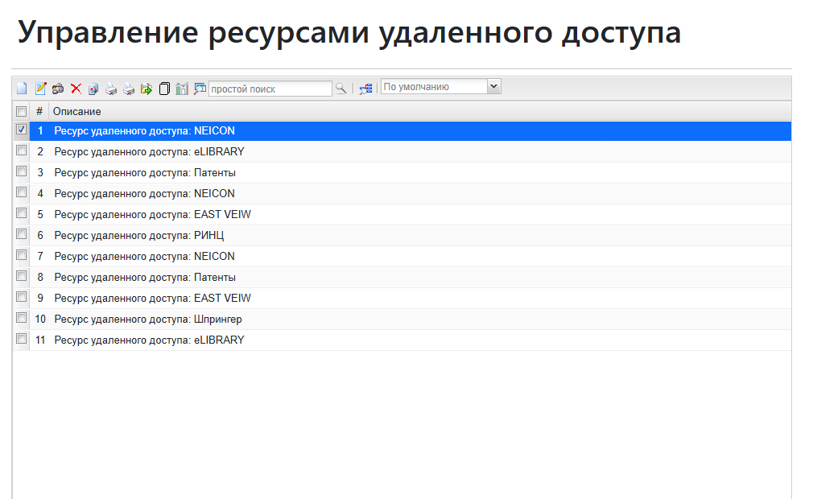
Рисунок 1 - Страница управления ресурсами удаленного доступа
Страница использует поиск:
"VD=RSU"
По этому запросу отображаются все записи RSU. Для вывода строки списка применяется краткий формат brief, а для создания новой записи используется тип RSU.

1. Поиск записей RSU
В панели Вид и термин поиска доступны отдельные поиски по ключевым реквизитам ресурса. Они ограничивают список записей RSU и помогают быстро найти нужную настройку без просмотра всех ресурсов.
Вид поиска | Индекс | Когда использовать
Номер РСУ | RSU= | Когда известен номер ресурса из поля 881^A или связь с библиографической записью.
Дата начала доступа | DRB= | Когда нужно найти ресурсы по дате начала доступа из поля 882^E.
Дата окончания доступа | DRE= | Когда нужно найти ресурсы по дате окончания доступа из поля 882^F.
Тип API | RSUAPI= | Когда нужно отобрать ресурсы с определенным типом API ЭБС из поля 882^S, например lan2 или znanium.
Название ресурса | RSUNAME= | Когда нужно найти ресурс по названию из поля 881^T.
Для просмотра полного списка используется кнопка Все записи; она возвращает базовый запрос "VD=RSU".

2. Что можно сделать на странице
- найти существующую запись ресурса;
- открыть запись в редакторе;
- создать новую запись ресурса через редактор произвольной SID-записи;
- уточнить список через дополнительный поиск по словарю;
- изменить порядок показа ресурсов через поле сортировки.
Стандартные действия электронного каталога, не относящиеся к управлению ресурсами, на этой странице отключены: корзина, избранное, печать, экспорт, полнотекстовые материалы, серийный поиск, сохранение поисковых запросов и другие пользовательские операции.

3. Основные поля записи
Поле | Подполе | Назначение
881 | A | Год и номер записи RSU. Используется для ключа RSU=<номер> и связи с каталогом.
881 | T | Название ресурса.
881 | D | Источник комплектования.
881 | P | Имя базы данных каталога.
881 | W | Признак завершенного доступа. Такие записи не выводятся в пользовательском списке ресурсов.
959 | A | Ключ сортировки ресурсов в пользовательском списке.
331 | * | Краткое описание ресурса.
882 | E | Дата начала доступа.
882 | F | Дата окончания доступа.
882 | S | Тип API электронной библиотечной системы.
882 | T | Токен или ключ доступа.
882 | I | ID/PID, если он требуется конкретной ЭБС.
882 | H | Хост, от имени которого выполняется авторизация.
Текстовые описания ресурса хранятся в SID-файлах записи: краткое описание, полное описание и порядок доступа.

4. Сортировка ресурсов
Поле 959^A задает порядок показа ресурса в списке. После сохранения записи модуль ставит в очередь действие RSU/ResortKey, которое пересчитывает ключи сортировки всех записей RSU с шагом 10. Благодаря этому ресурс можно вставить между существующими позициями, а затем система выровняет порядок значений.

5. Связь с пользовательским списком
Страница управления подготавливает данные, которые затем использует раздел ?id=Help/Show&m=RSU/Help/ShowResourcesList. В пользовательский список попадают записи с ключом VD=RSU; записи с признаком завершенного доступа 881^W = 1 не показываются.

Ресурсы удаленного доступа
Страница RSU/ShowResourcesList показывает пользователю список сетевых удаленных ресурсов. Список строится по записям типа RSU из базы комплектования и предназначен для перехода к описанию ресурса или к ресурсу через ссылку бесшовной авторизации.
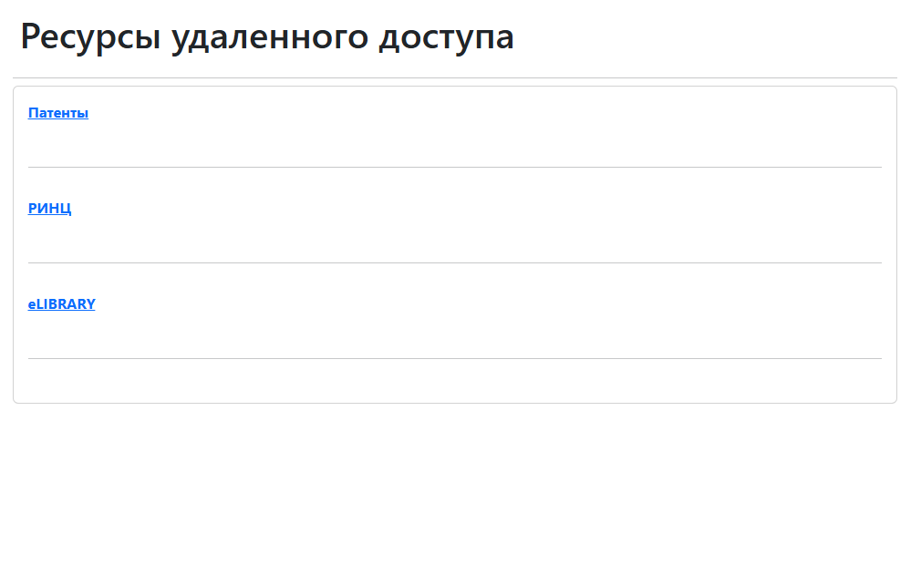
Рисунок 1 - Список ресурсов удаленного доступа
Страница использует поиск:
"VD=RSU"
Результаты выводятся плоским списком, сортируются форматом v959a по ключу 959^A и отображаются форматом list.

1. Состав строки ресурса
Для каждой записи формат list выводит:
- название ресурса из 881^T;
- ссылку на полное описание записи через EC/ShowFull;
- краткое описание из SID-файла description;
- кнопку перехода в систему, если для записи указан тип API в 882^S и модуль смог сформировать ссылку авторизации.
Записи с признаком завершенного доступа 881^W = 1 в списке не выводятся.

2. Ссылка входа в ресурс
Если ресурс поддерживает бесшовную авторизацию, модуль вызывает RSU/GetAutoAuthUrl и строит внешнюю ссылку входа. Для формирования ссылки используются параметры записи RSU и данные текущего авторизованного пользователя. Поддерживаемые типы API и обязательные поля описаны в разделе ?id=Help/Show&m=RSU/Help/AuthEBS.
Если тип API не указан, не поддерживается или для пользователя не хватает данных, ссылка входа не формируется. При этом сама запись ресурса может оставаться в списке как информационная карточка с названием и описанием.

3. Что проверять при публикации ресурса
- у записи заполнено название 881^T;
- краткое описание записано в SID-файл description;
- ключ сортировки 959^A соответствует нужному месту в списке;
- для завершенного доступа установлен 881^W = 1, чтобы ресурс не показывался пользователям;
- для бесшовной авторизации заполнены тип API 882^S и параметры доступа, требуемые конкретной ЭБС.

Бесшовная авторизация в ЭБС
Модуль RSU ведет записи сетевых удаленных ресурсов в БД комплектования (DBCMPL) как записи типа RSU. Эти записи используются для показа доступных ЭБС и формирования ссылок бесшовной авторизации для авторизованных пользователей.
Для автоматического входа в ЭБС должны быть настроены:
- запись RSU в БД CMPL;
- связь библиографической записи каталога с номером RSU;
- индексы поиска по номеру RSU;
- право ALLOWAUTOLOGIN на запись ресурса, если ссылка формируется по конкретной записи RSU;
- параметры ЭБС: тип API, токен, ID/PID, хост и даты действия доступа.

1. Запись RSU в БД CMPL
Запись ресурса должна иметь тип RSU. При сохранении модуль добавляет служебные ключи RSU=<номер> и VD=RSU.
Основные поля:
Поле | Подполе | Назначение
881 | A | Год и номер записи RSU. Используется для связи записи ресурса с библиографическими записями каталога.
881 | T | Название ресурса.
881 | D | Источник комплектования.
881 | P | Имя БД каталога.
882 | E | Дата начала доступа.
882 | F | Дата окончания доступа.
882 | T | Токен или секретный ключ, выданный ЭБС.
882 | I | ID/PID, если он требуется конкретной ЭБС.
882 | S | Тип API ЭБС.
882 | H | Хост/домен, от имени которого выполняется авторизация.
331 | * | Описание ЭБС, выводимое в личном кабинете или списке ресурсов.
Для БД CMPL нужен индекс связи по номеру RSU:
881 0 if v920='RSU' then "RSU="v881^A fi/
Стандартный поиск всех записей RSU выполняется по запросу:
"VD=RSU"

2. Связь с каталогом
В библиографической записи каталога связь с ресурсом хранится в поле 951, подполе U. В нем указывается номер сетевого ресурса RSU.
Для каталога нужен индекс:
951 0 (if p(v951) then |NRSU=|v951^U fi/)
Для ibis.ifs используется аналогичное правило:
951,951 0 (if p(v951) then |NRSU=|v951^U fi/)
При показе полного описания записи электронного каталога ссылка на внешний объект может быть заменена на URL бесшовной авторизации, если пользователь вошел в систему и запись связана с RSU через 951^U.

3. Поддерживаемые типы API
Тип API задается в 882^S. Текущий код RSU/GetEBS и RSU/GetAutoAuthUrl поддерживает следующие значения:
Значение 882^S | ЭБС
ibooks | iBooks
iprbooks | IPRBooks
biblioclub | Университетская библиотека
book | BOOK.RU
grebennikov | ИД Гребенников
polpred | Polpred.com
urite | ЮРАЙТ
znanium | Znanium
lan | Лань
lan2 | Лань, новый API
student | Консультант студента
vrach | Консультант врача
tntebook | ТНТ
umczdt | УМЦ ЖДТ
Если тип API не распознан, ссылка не формируется.

4. Данные пользователя
Для формирования ссылки используются данные текущего авторизованного пользователя из БД читателей: поля 10, 11, 12, 23, 30, 32, 50. Для некоторых ЭБС значение поля 50 дополнительно нормализуется в категорию st, bib или pr.
Если пользователь не вошел в систему, БД читателей или БД комплектования не открыта, модуль не сможет сформировать список доступных ЭБС или ссылку бесшовной авторизации.

